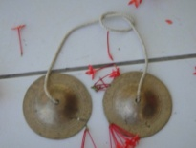
Les TALOMS
C’est une paire de cymbales en cuivre, de diamètre compris entre cinq et dix centimètres. C’est instrument d‘accompagnement rythme la musique et rend soigneusement les effets intenses au moment des danse et des cérémonies.
Un orchestre comporte en général plusieurs joueurs de taloms. Leur son clair et cristallin s’harmonise avec celui du « Matalon », et marque le « Métou » ou le « Villasson », On en tient un dans chaque main à laide d’une mince ficelle, placée au centre pour jouer. Leur rythme varie en fonction des phrases musicales très précises.

